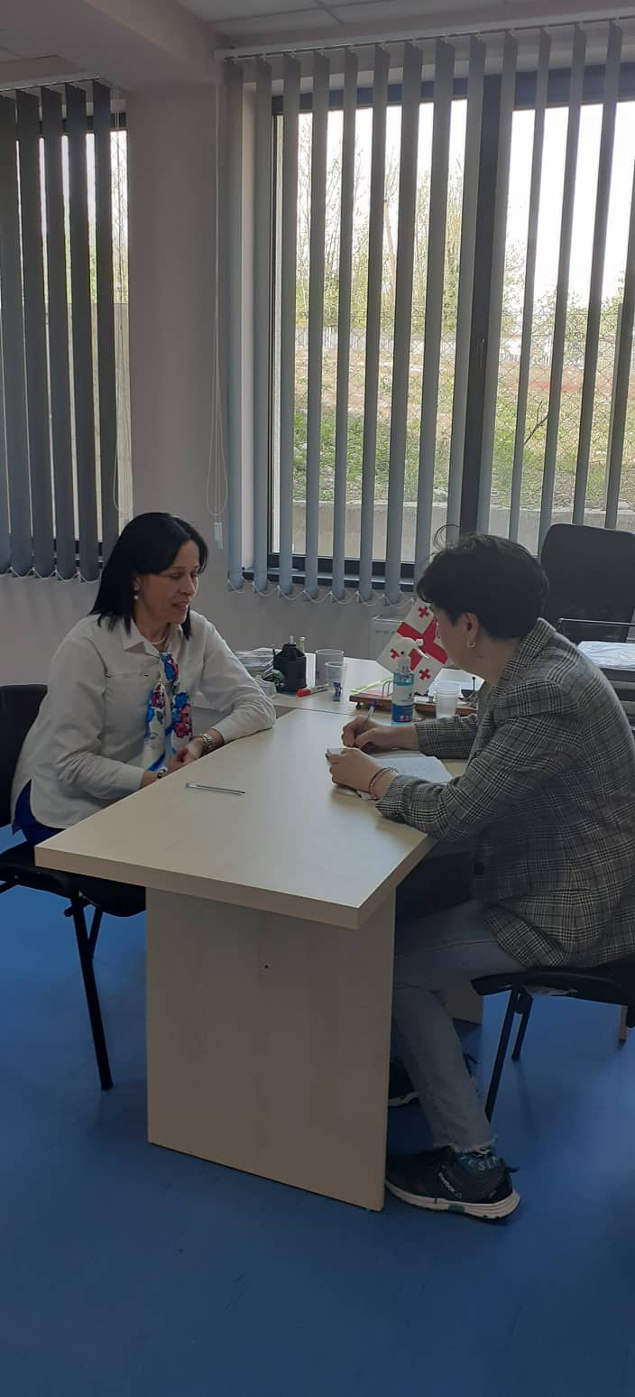

ნიკო ლორთქიფანიძის სახელობის
საჯარო სკოლის მასწავლებელთან -ხათუნა სვანიძესთან

1 . ქალბატონო ხათუნა მოგვიყევით თქვენს შესახებ
მე ვცხოვრობ სოფელ წყალტუბოში და ვარ სოფელ წყალტუბოს ნიკო ლორთქიფანიძის სახელობის საჯარო სკოლის ინგლისური ენის პედაგოგი.
2. ხათუნა გვითხარით რა გაკავშირებთ ნიკო ლორთქიფანიძის საქხლ-მუზეუმთან?
ჩვენი სკოლა ატარებს ნიკო ლორთქიფანიძის სახელს შესაბამისად, ეს არის როგორც საამაყო, ასევე გვეკისრება დიდი პასუხისმგებლობა. ეს არის უძველესი ადგილი ჩვენს ქალაქში და ჩვენს სოფელში. ბავშვებს პირველი კლასიდანვე ვუნერგავთ, რომ უყვარდეთ მოუარონ და უპატრონონ ამ ძვირფას ადგილს. პირველი ჩვენი გასვლა სკოლის ფარგლებს გარეთ აუცილოებლად არის ნიკოს სახლ-მუზეუმი.
რა ღონისძიებები იმართება სახლ-მუზეუმში?
ყოველწლიურად იმართება ნიკოობა, დედაენის დღესასწაული, გამოფენები, ასევე იყო არტ გენი.ზაფხულში ძალიან ხშირია ექსკურსიები არამარტო წყალტუბოდან, არამედ სხვადასხვა ქალაქებიდან და სოფლებიდან.
ხათუნა რა პრობლემებია დღეს მუზეუმში?
პრობლემები არის თუმცა მათი მოგვარებაც შესაძლებელია, შეუძლებელი არაფერია. პირველი და დიდი პრომლემა რაც ცუდი გზა იყო უკვე მოგვარებულია.
მაინც რომელ პრობლემას გამოარჩევდით?
ალბათ ყველაზე მნიშვნელოვანია სველი წერტილების, კერძოდ ტუალეტის პრობლემაა, ინფრასტრუქტურაა მოსაწესრიგებელი, ამფითეატრიც ამორტიზებულია, არადა ძალაინ მნიშვნელოვანია თეატრალიზირებული წარმოდგენებისათვის. თუ კი ეს ყველაფერი მოგვარდება გაიზრდება კულტურული აქტივობები და შემოსავალი გაუჩნდება სოფელსაც და ქალაქსაც.
მინდა მადლობა გადაგიხადოთ იმისთვის რომ დაინახეთ, გულთან ახლოს მიიტანეთ და წამოწიეთ ნიკო ლორთქიფანიძის სახლ-მუზეუმში არსებული პრობლემები.
ინტერვიუ შესაძლოა არ იყოს ვრცელი, რაც განპირობებულია იმით, რომ პედაგოგი იყო დროში შეზღუდული.
დიდი მადლობა ინტერვიუსთვის.

